Дубовиков Михаил Михайлович, Старченко Николай Викторович
ЗАО «Финансовая компания «ИНТРАСТ»
г. Москва

Индекс фрактальности в задачах анализа финансовых временных рядов.

В настоящем докладе систематизированы результаты исследований, проведенных в ЗАО «Финансовая компания «ИНТРАСТ» в течение последних шести лет. Исследования основаны на двух новых фрактальных показателях - размерности минимальных покрытий и индексе фрактальности, которые были предложены Михаилом Михайловичем Дубовиковым в 2002 году.
Основной целью проведенной работы было построение локального фрактального анализа на основе принципиально новых понятий: индекса фрактальности $μ$ и размерности минимальных покрытий $D_{μ}$ [1]. Для их введения используется последовательность минимальных покрытий графика функции из класса прямоугольников. Асимптотика для площади такого покрытия при $δ→0$ имеет вид: $S_{μ}\text{\sim }δ^{2−D_{μ}}$, где $D_{μ}$- размерность минимальных покрытий, а индекс фрактальности связан с $D_{μ}$ соотношением $μ=D_{μ}−1$. Показано, что для широкого класса случайных процессов индекс фрактальности связан с показателем Херста соотношением $μ=1−H$. В большинстве случаев для приемлемой точности вычисления $μ$ и $D_{μ}$ оказывается достаточно нескольких десятков значений временного ряда, что на два порядка меньше, чем для стандартных методов вычисления фрактальной размерности. В то же время известно, что локальные ценовые движения, идентифицируемые участниками финансового рынка, как т.н. «тренды» (локальные участки направленного движения цен вверх или вниз) длятся от нескольких точек до нескольких десятков точек временного ряда. Основная сложность использования показателя Херста H для анализа таких феноменов заключается в необходимости гораздо большего количества точек для надежного расчета H, чем длительность исследуемого процесса. При использовании индекса фрактальности, таким образом, появляется возможность исследования локальных процессов в ценовых рядах.
В данной работе мы обрисуем некоторые направления применения локального фрактального анализа в двух типах задач, которые обычно ставятся применительно к временным рядам. Первый тип - это задачи идентификации, когда по известным значениям временного ряда необходимо выяснить тип поведения и его свойства. Второй тип – это задачи прогноза, когда по известным историческим данным определяются будущие характеристики ряда.
Численное значение индекса фрактальности позволяет решить задачу идентификации на малых временных промежутках [2]. При этом выделяемые локальные состояния оказываются хорошо известными трейдерам: при значении $μ$<0.5 ценовой ряд находится в состоянии локального тренда, при $μ$>0.5 в состоянии флэта. Если значение $μ$ находится около значения 0.5, то ряд находится в состоянии случайного блуждания. Данный результат является важным для теории финансов, посколько позволяет оценить обоснованность гипотезы эффективного рынка, следствием предположений которой является утверждение о том, что локальное поведение цен в большинстве случаев описывается случайным блужданием. Результаты тестирования различных финансовых временных рядов (индексов, отдельных акций, валют, товаров) показали, что доля случайного блуждания для них меньше 50 % (типичный результат попадает в интервал 25-50 %). Для практики работы финансовых институтов этот результат означает, что классические методы управления активами, например, такие как портфельные методы, адекватно работают не более половины времени.
Вторым приложением решения задачи идентификации является определение индивидуальных характеристик различных финансовых инструментов путем вычисления доли разных типов поведения на разных временных масштабах. В среде трейдеров и финансовых аналитиков достаточно часто возникают дискуссии об отличиях в поведении, например валют и акций, обсуждаются различия в поведении акций различных секторов, в практике торговли производными инструментами важным оказывается различие в поведении акций и индексов. Часто можно услышать обсуждение различий в поведении одного инструмента на различных масштабах наблюдения. Причем мнения могут быть диаметрально противоположными. Локальный фрактальный анализ может внести некоторую количественную ясность в данный вопрос.
Для этого необходимо определить доли разных типов поведения на различных масштабах наблюдения. В качестве примера приведем графики зависимостей долей разных типов поведения от масштаба наблюдения для рынка наиболее ликвидных российских акций и для наиболее популярных валютных пар для масштабов наблюдения от одной минуты до одной недели (см. Рис.1 и Рис.2):
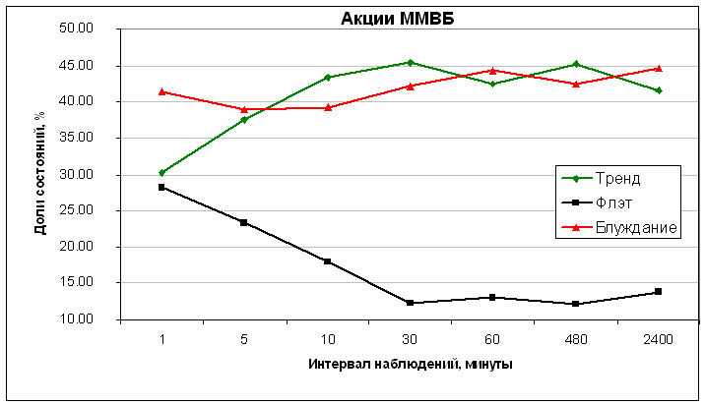
Рисунок 1. Средние доли разных типов поведения на различных масштабах наблюдения для временных рядов цен акций, входящих в индекс ММВБ.
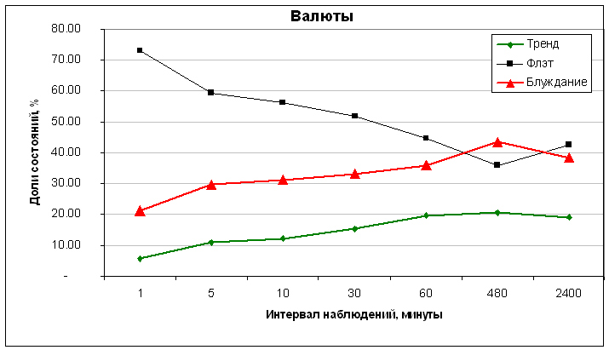
Рисунок 2. Средние доли разных типов поведения на различных масштабах наблюдения для временных рядов курсов четырех основных мировых валют.
Из графиков видно, что доля случайного блуждания на рынке акций примерно постоянна на всех масштабах и колеблется около 40 %. При этом на минутном масштабе доля случайного блуждания наибольшая, для других масштабов сопоставима с долей трендов.
Для рынка валют иная ситуация. На малых масштабах велика доля флэтов, т.е. колебаний около равновесного уровня, в то время как на больших масштабах доля случайного блуждания становится максимальной.
Таким образом, отличия рынка акций от рынка валют можно выразить количественно, что позволяет делать выводы о применимости тех или иных методов активной торговли, которые, очевидно, будут различными для этих рынков.
Локальный фрактальный анализ может быть использован в различных постановках задач прогнозирования. Наиболее часто задача прогноза для финансовых рынков заключается в нахождении интервала, в который цены попадут через заданное время с заданной вероятностью. Такой прогноз обычно используется для оценки риска потерь при инвестициях в ценные бумаги. Использование локального фрактального анализа позволяет уточнить данный прогноз с помощью перехода к условным распределениям. Пример приведен на рисунке 3, где представлены эмпирические плотности распределение дневных приращений индекса Доу Джонса в зависимости от наблюдаемого состояния.
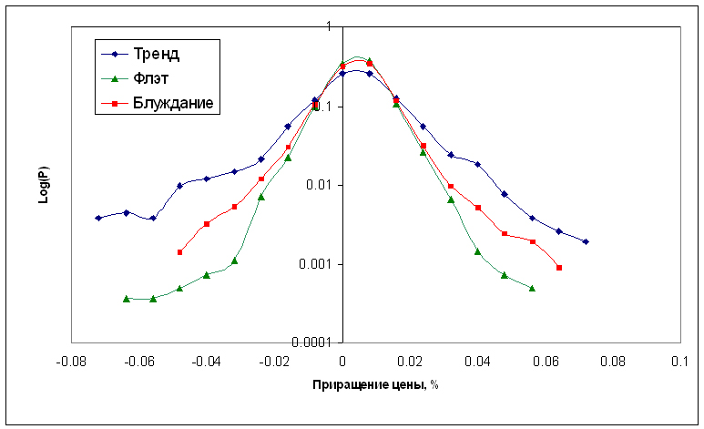
Рисунок 3. Эмпирические плотности распределения будущих дневных приращений индекса Доу Джонса в зависимости от наблюдаемого текущего состояния.

Как видно вероятности сильных изменений цен являются наибольшими, если наблюдается тренд и наименьшими, если наблюдается флэт. Такой результат совпадает с интуитивным пониманием величины риска в различных рыночных ситуациях и позволяет использовать уточненный прогноз для принятия более эффективных решений.
Вторым результатом применения локального фрактального анализа к задачам прогноза является обоснование возможности прогноза увеличения волатильности финансовых рынков. Такое поведение рынков иногда связывают с крахами или с корнерами («пузырями»). Оказывается, что наличие степенной зависимости в ценовых данных, справедливой в широком диапазоне масштабов, позволяет предложить новый подход к прогнозированию таких событий в хаотических системах. В работе теоретически обоснован эффект увеличения крупномасштабных флуктуаций при подавлении мелкомасштабных и наоборот, который может служить ключом к прогнозу сильных колебаний цен на больших масштабах
Суть эффекта заключается в следующем. Построим график зависимости средней амплитуды колебаний ценового ряда$A(δ)>$ для разных значений $μ$ ($H_{μ}$)(см. Рис.4)
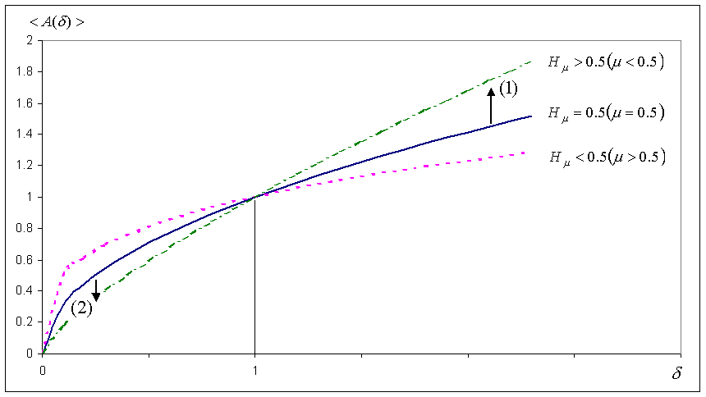
Рисунок 4. Зависимость $A(δ)>$ для временного ряда при различных значениях $μ$ ($H_{μ}$): сплошная линия соответствует изменению амплитуды для броуновского движения, пунктирная и штрих пунктирная - для трендов и флэтов, соответственно.

Предположим, что временной ряд находится в состоянии случайного блуждания. В этом случае, как известно [2], $D=1\text{.}5$ ($μ=0\text{.}5$). Поэтому зависимость $A(δ)>$ описывается сплошной линией на рисунке 4. Предположим теперь, что в системе произошел фазовый переход, в результате которого временной ряд переходит в состояние тренда. Это означает, что через некоторое время (т.е. для больших $δ$) амплитуда колебаний увеличится (стрелка (1) на рис.4). Однако, как видно из графиков, переход временного ряда в новое состояние вызовет одновременное уменьшение амплитуды колебаний на малых масштабах (стрелка (2) на рис.4). Таким образом, если увеличение волатильности на больших масштабах наблюдения обусловлено эндогенными факторами, то ему должно предшествовать уменьшение волатильности на малых масштабах наблюдения.
Данный эффект обнаружен в рядах цен финансовых активов и на его основе построен прогнозный индикатор, который в некоторых случаях сигнализирует об увеличении нестабильности рынка.

- M.M.Dubovikov, N.V.Starchenko and M. S. Dubovikov. Dimension of the minimal cover and fractal analysis of time series Physica A: Statistical Mechanics and its Applications Volume 339, Issues 3-4 , 15 August 2004, Pages 591-608
- Дубовиков М.М., Старченко Н.В. Эконофизика и анализ финансовых времянных рядов. Сборник ЭАИ МИФИ «Эконофизика. Современная физика в поисках экономической теории». Москва, 2007.

